Dopolnjen opis minimalnega davka – dodatne splošne informacije

Zakon o minimalnem davku v slovenski davčno-pravni sistem uvaja minimalni davek, katerega namen je zagotoviti globalno minimalno obdavčitev dobička velikih mednarodnih in domačih skupin s 15 % dejansko davčno stopnjo (minimalna davčna stopnja). Zakon je bil sprejet na podlagi Direktive EU 2022/2523 o zagotavljanju globalne minimalne davčne stopnje za mednarodne skupine podjetij in velike domače skupine v Uniji, ki je bila pripravljena na podlagi Vzorčnih pravil GLOBE, ki jih je oktobra 2021 pripravila Organizacija za gospodarsko sodelovanje in razvoj (OECD).
Pravila povrhnjega davka, uvedena z ZMD, so skladna s pravili OECD in Direktive EU. ZMD se razlaga in uporablja s pomočjo komentarjev in upravnih smernic OECD. Minister, pristojen za finance, v Uradnem listu Republike Slovenije objavi sporočilo o spletnih straneh OECD, na katerih so objavljeni dokumenti iz prvega odstavka tega člena.
Minimalni davek je sestavljen iz povrhnjega davka in domačega povrhnjega davka in gre za ločen sistem od davka od dohodkov pravnih oseb, z lastnimi pravili za določanje osnove in dejanske davčne stopnje.
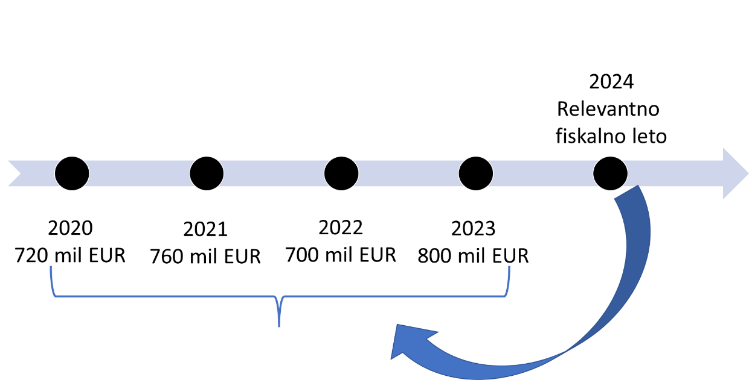
Obveznosti v zvezi z minimalnim davkom bodo imele velike mednarodne in domače skupine podjetij, ki bodo presegle zakonsko določen prag prihodkov. Skupine v obsegu minimalnega davka so skupine, katerih letni prihodki, o katerih se poroča v konsolidiranih računovodskih izkazih krovnega matičnega subjekta, v vsaj dveh od štirih poslovnih let znašajo 750.000.000 EUR ali več. ZMD posebej določa subjekte, ki so izključeni iz sistema minimalnega davka. V nadaljevanju je poenostavljen prikaz delovanja pravil obsega za minimalni davek:

Minimalni davek, in sicer povrhnji davek in domači povrhnji davek, se plačuje od presežnega dohodka, ki se ga izračunava od vseh subjektov v sestavi velike skupine v Sloveniji na podlagi davčne stopnje, ki je razlika med minimalno davčno stopnjo in dejansko davčno stopnjo (DDS) v Sloveniji. Uveljavljen je torej jurisdikcijski pristop ugotavljanja presežnega dohodka in davčne obveznosti za minimalni davek. Povrhnji davek se izračuna na podlagi naslednje formule:
$$\left(\begin{aligned}Povrhnji \\ davek jurisdikcije\end{aligned}\right)=\left\{\left(15\%-DDS\right)*\left(\begin{aligned}kvalificirani dohodek-vsebinska \\ izključitev dohodkov\end{aligned}\right)\right\}+\left(\begin{aligned}dodatni \\ povrhnji davek\end{aligned}\right)- \left(\begin{aligned}domači \\ povrhnji davek\end{aligned}\right)$$
Pri izračunavanju obveznosti minimalnega davka je pomemben vrstni red pravil za povrhnji davek, od katerega je odvisno kateri subjekt v sestavi skupine bo moral izračunati povrhnji davek. V nadaljevanju je poenostavljeno prikazan vrstni red pravil pri izračunavanju in plačevanju minimalnega davka:

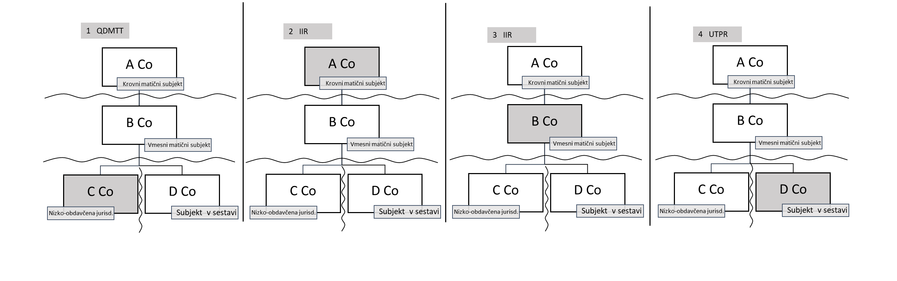

*QDMTT – qualified domestic minimum top-up tax; kvalificiran domači povrhnji davek;
*IIR – income inclusion rule; pravilo o vključitvi dohodkov;
*UTPR – undertaxed payments rule; pravilo o prenizko obdavčenih dobičkih.

Domači povrhnji davek (qualified domestic minimum top-up tax - QDMTT) je davek, ki ga plačujejo subjekti v sestavi v jurisdikciji, kjer se nahajajo. Pri tem ločimo slovenski domači povrhnji davek, ki ga ureja Zakon o minimalnem davku (začne se uporabljati z letom 2024) in domači povrhnji davek, ki ga lahko uvedejo druge jurisdikcije. Domači povrhnji davek, ki je dejansko plačan in se šteje za kvalificiran, znižuje obveznost za plačilo povrhnjega davka (kot je razvidno iz zgornje formule) in ima v tem smislu prednost pred povrhnjim davkom. Slovenski domači povrhnji davek se izračuna ob smiselni uporabi zgornje formule, brez upoštevanja plačanega domačega povrhnjega davka. Poleg tega ima (slovenski) domači povrhnji davek pri določanju obsega zajetih subjektov in kvalificiranega dohodka ter zajetih davkov določene posebnosti glede na povrhnji davek, ki jih je treba upoštevati pri izračunu.
Povrhnji davek se plačuje na podlagi pravila o vključitvi dohodkov (IIR) ali na podlagi pravila o prenizko obdavčenih dobičkih (UTPR). Pravilo o vključitvi dohodkov se uporablja za poslovna leta, ki se začnejo z 31. decembrom 2023 in nalaga obveznost plačila povrhnjega davka za posamezno jurisdikcijo najvišjemu matičnemu subjektu skupine, ki je podvržen pravilom povrhnjega davka v svoji jurisdikciji. Pravilo o prenizko obdavčenih dobičkih, ki se uporablja za poslovna leta, ki se začnejo z 31. decembrom 2024, pa deluje kot rezervno pravilo in nalaga plačilo povrhnjega davka, ki ni bil plačan na podlagi pravila o vključitvi dohodkov, drugim subjektom v sestavi.
Zakon o minimalnem davku določa tudi poenostavitve izračuna povrhnjega davka, ki veljajo tudi za domači povrhnji davek, v obliki varnih pristanov.
Povrhnji davek se v Sloveniji izračunava na podlagi obračuna povrhnjega davka, domači povrhnji davek pa na podlagi obračuna domačega povrhnjega davka. Subjekti v sestavi pa imajo tudi obveznost poročanja podatkov v zvezi z izračunom minimalnega davka, in sicer morajo predložiti informativni obrazec za obračun. Prve obračune domačega povrhnjega davka in informativne obrazce za obračun za leto 2024 bodo morali subjekti predložiti v roku 18 mesecev po poteku koledarskega leta 2024, torej do 30.06.2026. Rok za predložitev prvih obračunov povrhnjega davka pa je 30 dni po poteku roka za predložitev informativnega obrazca za obračun. V naslednjih poročevalskih obdobjih bo rok za predložitev obračuna domačega povrhnjega davka in informativnega obrazca za obračun 15 mesecev po poteku poslovnega leta oziroma za obračun povrhnjega davka 30 dni po poteku roka za predložitev informativnega obrazca za obračun.
Predvidene so tudi poenostavitve poročanja v obliki centralnega predlaganja informativnega obrazca za obračun. Prav tako so predvidene poenostavitve predlaganja obračuna za domači povrhnji davek, kjer je dana možnost, da en subjekt v sestavi, ki se nahaja v Sloveniji, predloži obračun domačega povrhnjega davka za vse subjekte v sestavi, ki se nahajajo v Sloveniji.

